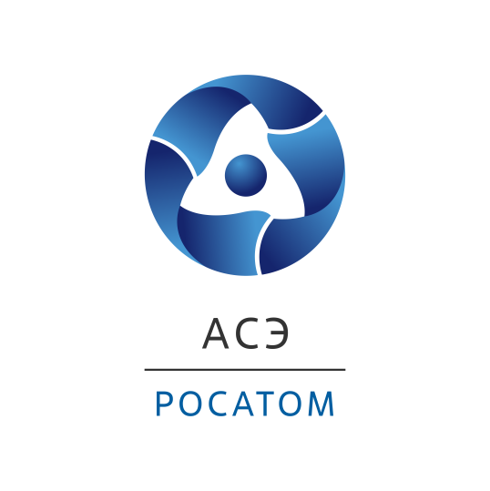

**Инжиниринговый дивизион Госкорпорации «Росатом»**

**19.05.2023**

**На энергоблоке №7 АЭС «Тяньвань» осуществлен подъем нижнего яруса купола внутренней защитной оболочки здания реактора**

На энергоблоке № 7 АЭС «Тяньвань», сооружаемого в Китае при участии Инжинирингового дивизиона Росатома, осуществлен подъем нижнего яруса герметичной облицовки купола внутренней защитной оболочки здания реактора.

Крупногабаритная металлоконструкция диаметром 44 метра и массой 391 тонна установлена на штатное место на цилиндрическую часть гермооболочки здания реактора. Для этого на стройплощадку доставили кран максимальной грузоподьемностью 2000 тонн.

На следующем этапе предполагается завершить монтажные работы по сборке верхнего яруса герметичной облицовки и монтажу на нем необходимого оборудования и трубопроводов общей массой 214 тонн. С выполнением этого этапа открывается этап ключевых монтажных работ внутри здания реактора по всем частям проекта, включая монтаж корпуса реактора, парогенераторов, гидроемкостей системы аварийного охлаждения активной зоны, компенсатора давления, главных циркуляционных насосов и другого оборудования, а также проведение сварки главного циркуляционного трубопровода.

«Сегодня исполняется два года с момента, когда руководители двух стран – Владимир Путин и Си Цзинпин – в видеоформате приняли участие в церемонии начала заливки 1-го бетона в фундаментную плиту реакторного отделения блока 7, знаменующую начало строительства 4-й очереди АЭС «Тяньвань». Этот проект – показательный пример успешного сотрудничества между Россией и Китаем. На протяжении нескольких десятилетий специалисты наших стран совместно возводят новейшие энергоблоки АЭС, совершенствуя и оптимизируя производственные процессы, уверенно шагая в направлении технологического суверенитета», – отметил вице-президент по проектам в Китае и перспективным проектам АО «Атомстройэкспорт» Алексей Банник.

Здание реактора является основным зданием АЭС, где размещается ядерная паропроизводящая установка и системы ее аварийного расхолаживания. Применение в проекте двойной защитной оболочки обеспечивает максимальное исключение влияния аварийных выбросов радиоактивных продуктов в окружающую среду. Эта железобетонная конструкция, защищающая реакторную установку от внешних воздействий и способная выдержать землетрясение, цунами или ураган.

Внешняя оболочка служит физической защитой для внутренней оболочки от внешних воздействий.

Внутренняя оболочка сооружается из предварительно напряженного железобетона, и состоит из цилиндрической части и полусферического купола. Внутренняя поверхность оболочки облицована металлом, этим обеспечивается герметичность внутреннего объёма при всех режимах работы АЭС, включая аварийные. Внутренняя защитная оболочка – одна из ключевых локализующих систем безопасности.

Двойная защитная оболочка – отличительная особенность российского проекта энергоблоков с реакторами ВВЭР-1200, которая обеспечивает высочайший уровень безопасности.

**Для справки:**

АЭС «Тяньвань» – самый крупный проект экономического сотрудничества между Россией и Китаем. В настоящее время сооружаются два энергоблока по российскому проекту с реакторной установкой ВВЭР-1200. Построенные ранее четыре блока российского проекта ВВЭР-1000 успешно работают и выдают в энергосистему страны миллионы киловатт энергии. 8 июня 2018 года в Пекине был подписан Межправительственный протокол и рамочный контракт на сооружение энергоблоков № 7 и № 8 с реакторами ВВЭР-1200. С российской стороны контракт был подписан Инжиниринговым дивизионом Госкорпорации «Росатом», с китайской — предприятиями корпорации CNNC. В соответствии с этими документами российская сторона спроектировала «ядерный остров» АЭС, а также поставит ключевое оборудование «ядерного острова» для обоих блоков. Также были подписаны следующие исполнительные контракты: контракт на технический проект для энергоблоков № 7 и №8; генеральный контракт для энергоблоков № 7 и № 8. В соответствии с подписанными контрактами, Инжиниринговый дивизион выполняет проектирование и поставку документации и оборудования для «ядерного острова» и предоставление сопутствующих услуг (авторский надзор, шеф-монтаж, шеф-наладка). Работы по сооружению энергоблоков № 7 и № 8 начались 19 мая 2021 года.

Россия продолжает взаимовыгодное сотрудничество с дружественными странами. Продолжается реализация крупных проектов в сфере энергетики. Работа Росатома по проектам в Китае является примером конструктивного партнерства, открывающего новые перспективы в сфере низкоуглеродной генерации.

*Инжиниринговый дивизион Госкорпорации «Росатом» объединяет ведущие компании атомной отрасли: АО «Атомстройэкспорт» (Москва, Нижний Новгород, филиалы в России и за рубежом), Объединенный проектный институт – АО «Атомэнергопроект» (Московский, Нижегородский, Санкт-Петербургский филиалы – проектные институты, филиалы в России и за рубежом, изыскательские филиалы) и дочерние строительные организации.*

*Инжиниринговый дивизион занимает первое место в мире по портфелю заказов и количеству одновременно сооружаемых АЭС в разных странах мира.*

*Порядка 80% выручки дивизиона составляют зарубежные проекты.*

*Инжиниринговый дивизион реализует проекты по сооружению АЭС большой мощности в России и других странах, оказывает полный спектр услуг EPC, EP, EPC(M), включая управление проектом и проектирование, и развивает Multi-D технологии для управления сложными инженерными объектами. Дивизион опирается на достижения российской атомной отрасли и современные инновационные технологии.*

*Мы строим надежные и безопасные АЭС с реакторами типа ВВЭР поколения* III+*, которые отвечают всем международным требованиям и рекомендациям.*

[*www.ase-ec.ru*](http://www.ase-ec.ru/)